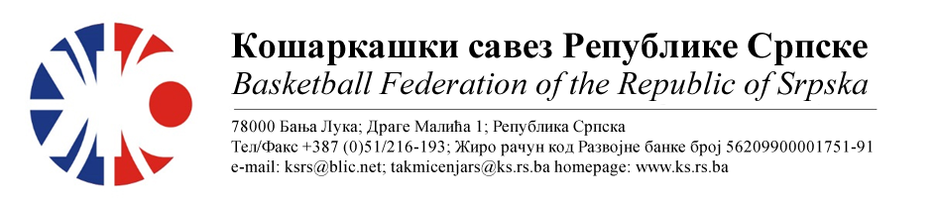БИЛТЕН БР. 2
КУП РС мушкарци
Такмичарска сезона 2022/2023
полуфинале

Бројутакмице:  02. | КК СУТЈЕСКА | КК БУДУЋНОСТ ПРОЛАБ |  | 57 | 88
 | Резултат по четвртинама: |  | (20:18, 12:26, 20:21, 05:23)
 | Делегат: Којић Р.
 | Судије: Папаз Д., Кнежевић Д., Домазет Н.
ПРИМЈЕДБЕ:
- Досуђена ДГ играчу домаће екипе Радовић В.. због ударања противничког играча
- Остало без примједби
Бројутакмице:  03. | КК МЛАДОСТ |  | КК БОРАЦ WWIN | 66 | 71
 | Резултат по четвртинама: |  | (15:07, 13:21, 22:20, 16:23)
 | Делегат: Мејић З-
 | Судије: Јованић Б., Скендерија Д., Срдић М.
ПРИМЈЕДБЕ:
- Досуђена ДГ играчу домаће екипе Муломеровић И. због ударања противничког играча
- Остало без примједби

ОДЛУКЕ :

- Одиграна утакмица региструје се постигнутим резултатом.

- Кажњава се КК Младост са....................................................................150 КМ
-због досуђене ДГ играчу Муломеровић И.
(Тачка 11.2.4.4 Пропозиција)

ОСТАЛА САОПШТЕЊА :

- Изречене новчане казне уплатити одмах, а најкасније у року од 5 (пет) дана од правоснажности одлука (Тачка 11.5. Пропозиција такмичења).

- Пласман у финале Купа РС остварила је екипа КК Борац WWin, као и КК Будућност Пролаб

Комесар за такмичење
Миодраг Ивановић, с.р.

